**畅想之星光盘数据库介绍**

【数据库名称】畅想之星光盘数据库

【链接地址】www.bj.cxstar.cn

【使用说明】校内IP范围认证访问，在IP范围内手机注册可校外使用

【咨询方式】咨询电话：0516—83891873、qq：529943587、867611975

【数据库简介】畅想之星光盘数据库，是对机关、事业单位、大中专院校、研究所、公共图书馆等单位，能够满足广大用户对市面上图书所配套的光盘提供数字化、网络化服务的应用需求，充分利用现代化设备与技术，提高对读者服务水平的专业化光盘数据库。读者通过网络访问Web首页，完成检索光盘、下载光盘、光盘请求等功能，通过网络不受时间和空间限制，可以大大增强读者的阅读兴趣和阅读效果，充分的表现了图书可视性、直观性、实践性。

* **资源的查找**

直接访问畅想之星光盘数据库平台

首页如下面图1所示：

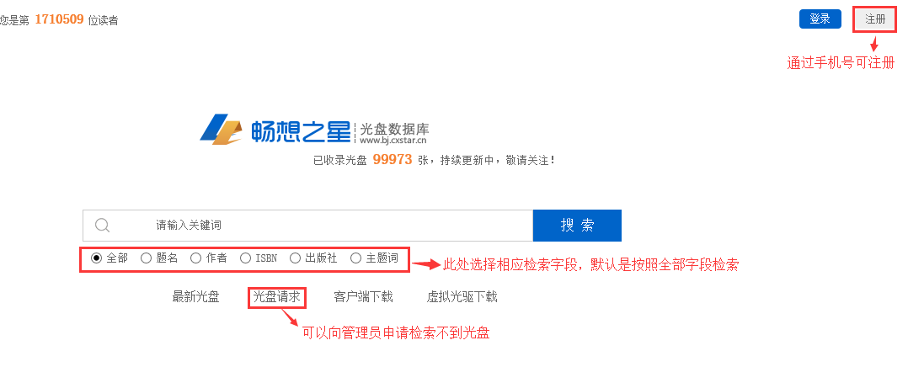

图1

读者在输入检索词检索后，进入检索结果的摘要信息页面，如下面图2所示，检索结果页面符合条件的检索会标红。单击资源题名打开资源详细信息页面。检索字段包括全部、题名、ISBN、作者、出版社、主题，默认是按全部检索。排序字段：包括题名升序、题名降序、最后修改时间升序、最后修改时间降序。

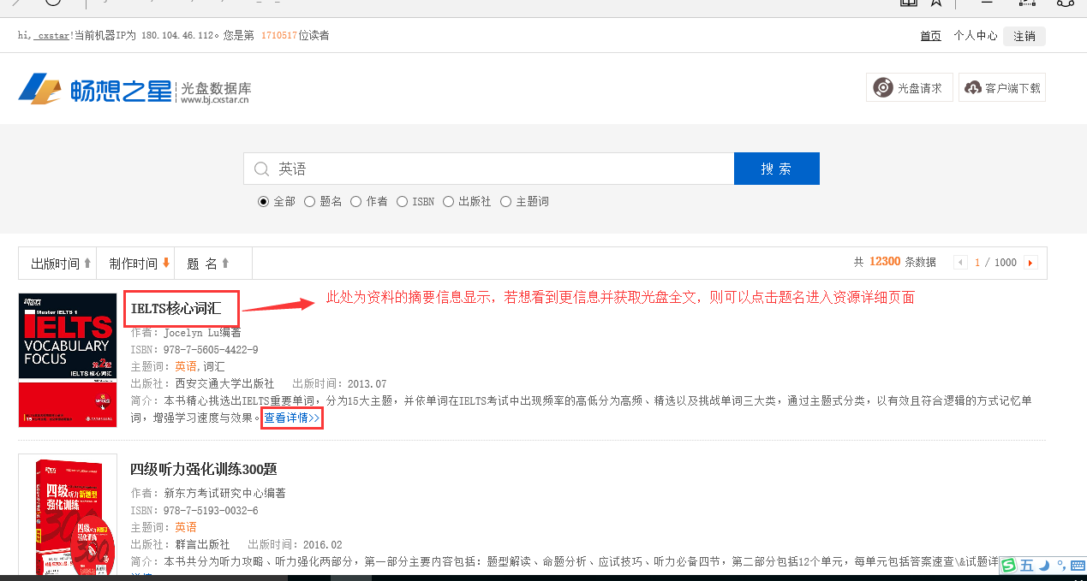

图2

* **资源的使用**

读者在摘要信息页面，通过点击资料题名，可以进入资料详细信息页面，提供光盘的多种下载方式（普通下载、云下载）及在线浏览等操作。如下面图3所示：

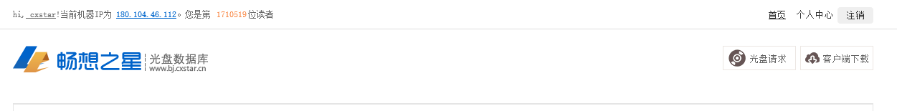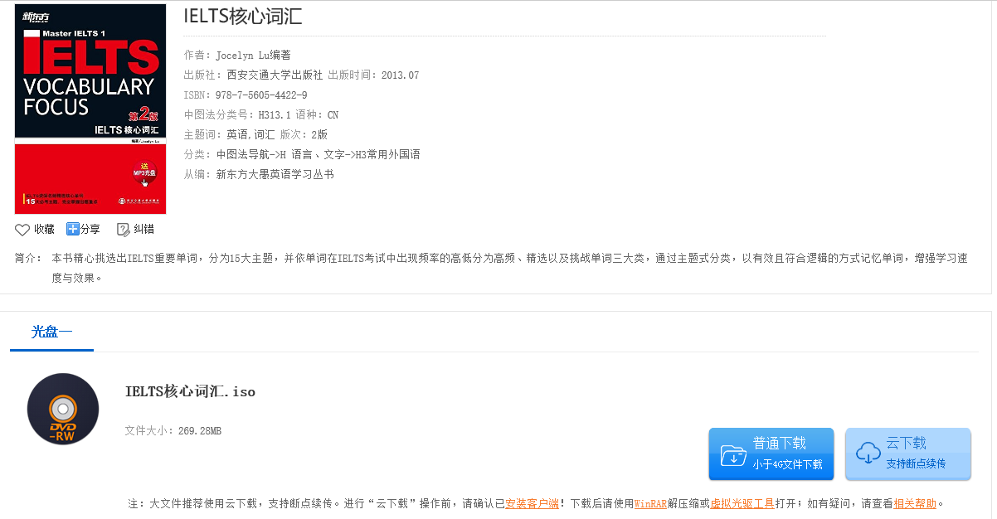

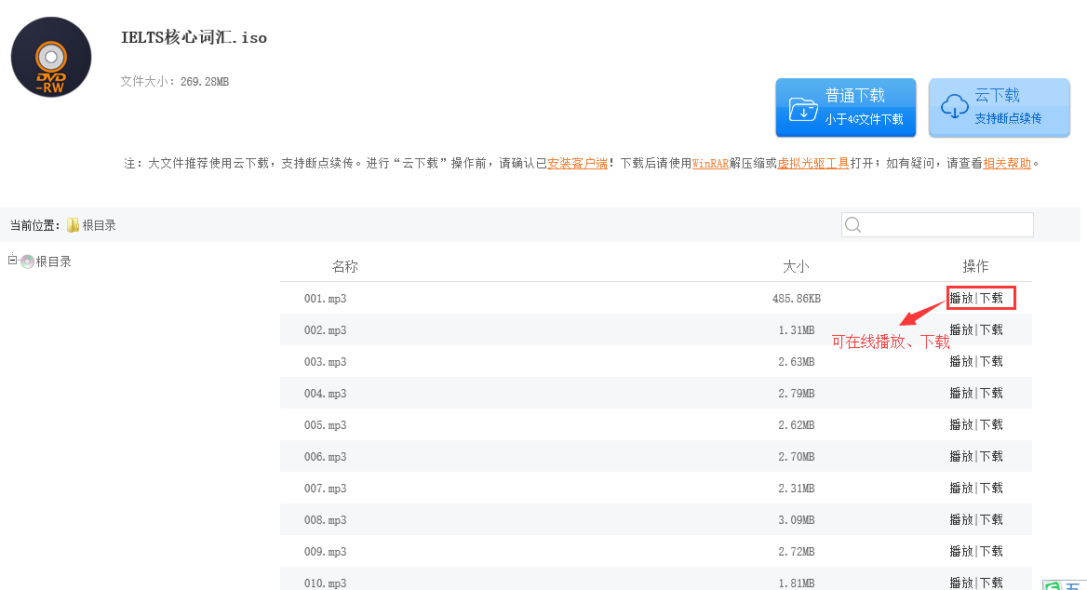

图3

**实现已购电子书在线全文阅读，和未购电子书部分试读如下图**

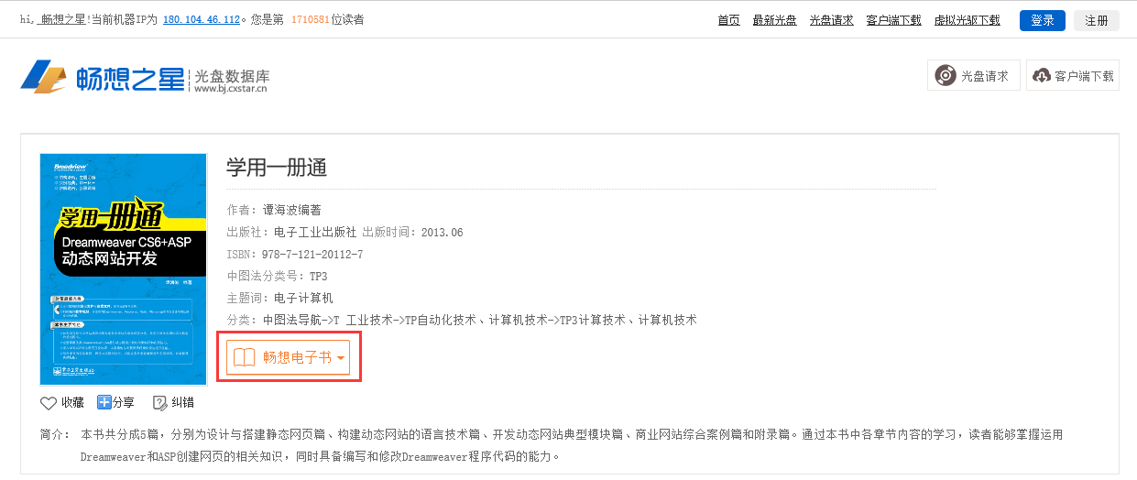

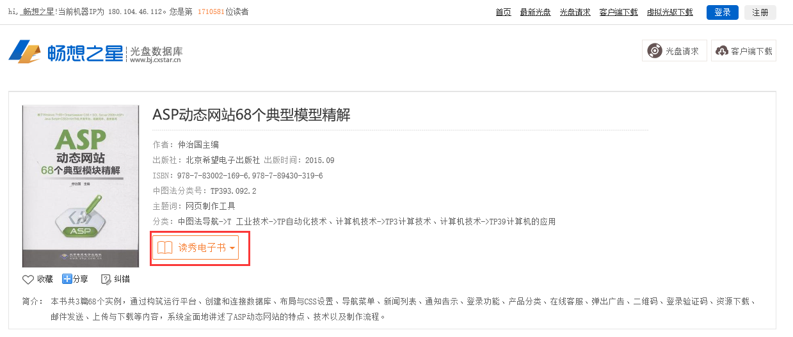

光盘各种下载及在线浏览的名词解释：

普通下载：无需安装客户端，可直接下载（较低版本浏览器如IE6不支持大于2G的文件，可借助迅雷等第三方下载工具或改用云下载）！

云下载：未安装客户端的机器弹出气泡提示需要安装畅想之星客户端，已经安装客户端的机器可以通过客户端进行聚合链路的多源地址下载，下载速度比普通下载更快、实现下载大于2G的单文件、支持断点续传功能。

**在校内IP范围内进行手机注册，校外使用 如图4**

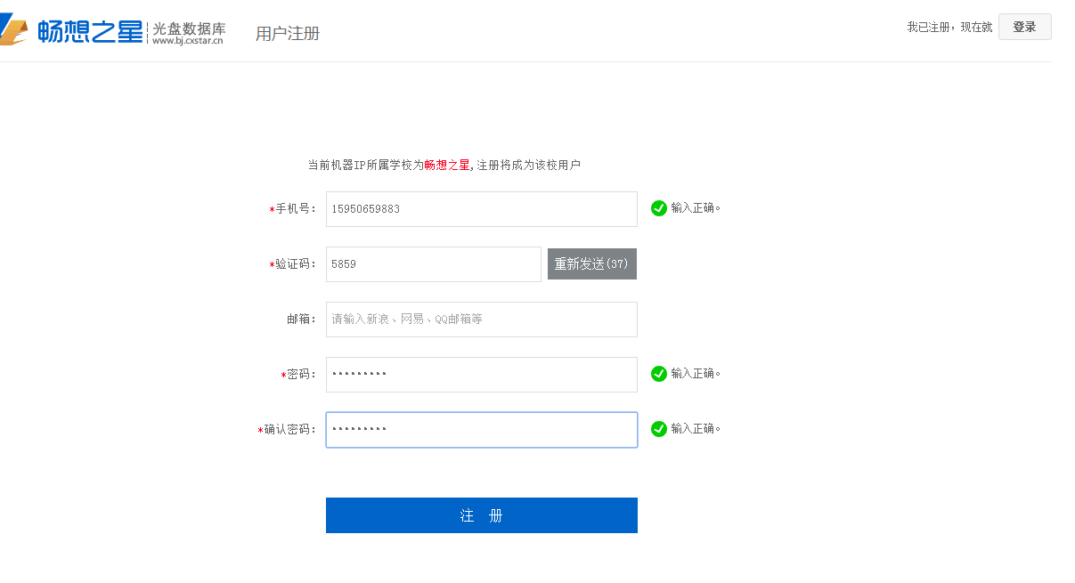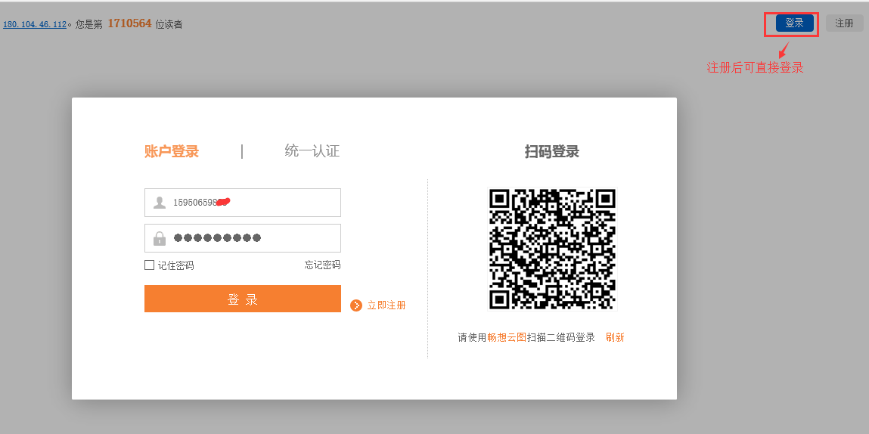

图4

通过登陆个人账户，实现校外直接访问，实现收藏、下载、浏览记录、光盘请求、纠错、消息推送、个人信息维护等功能。实现一次下载，终生拥有。如图5

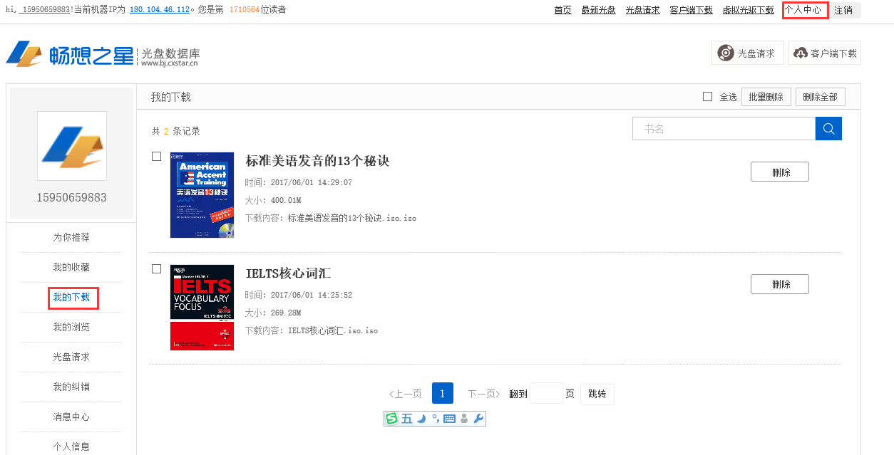

图5

读者可以点击首页下方的“客服”，可以通过QQ与畅想之星客服直接联系咨询有关系统的所有问题，客服会在工作时间内尽快予以回复。如下面图6所示：

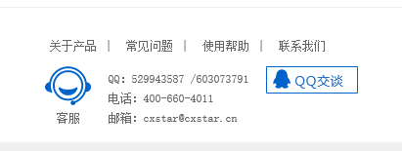

图6

* **安装注意事项：**

1. 客户端安装过程中由于要修改注册表和注册服务程序，会遇到杀毒软件或防火墙软件的拦截请允许通过并加入信任区。如仍无法正常安装可直接先退出杀毒软件或防火墙，重新下载安装客户端，待安装完毕后再开启杀毒软件或防火墙即可。
2. IE8以上浏览器的默认安全级别较高，会出现阻止客户端的控件加载的问题。点击 “云下载”等操作的时候，会提示是否允许运行客户端，如下图所示：
3. 客户端会自动更新，请在客户端提示升级更新的时候，不要关闭客户端更新程序窗口。

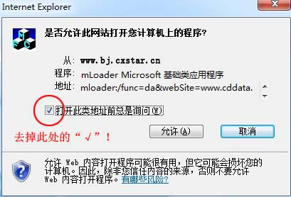

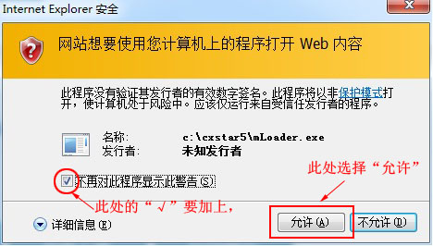

**ISO文件的使用分2种**

下载好的ISO文件如何使用

1. 将下载的ISO文件通过解压工具进行解压使用

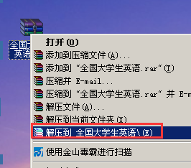

解压后打开文件夹即可以安装使用

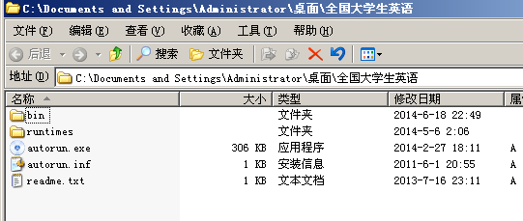

2.安装虚拟光驱daemon.exe

安装好运行虚拟光盘，

运行后会出现在桌面的右下角，

然后右击加载光盘

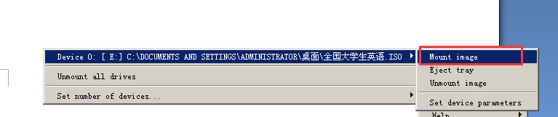

点击mount image，选择ISO文件，点击打开即加载成功。

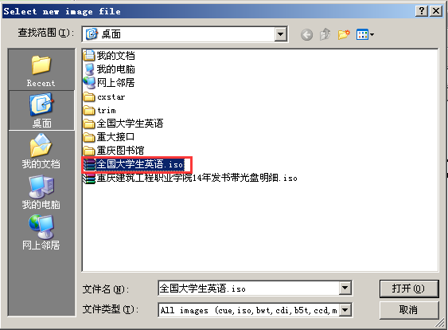

然后回到桌面双击我的电脑（如下图），加载的ISO文件就能看到，直接运行即可安装使用。

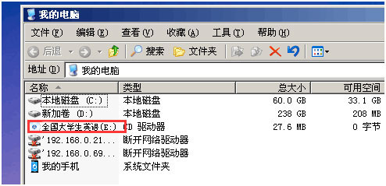

### 移动端下载

系统平台支持移动使用。



移动端可以通过安装畅想阅读app或者微信公众号（关注畅想之星公众号）访问使用。

## 1、首页

移动端首页展示最新光盘、人气阅读榜模块和资源的检索；最新光盘是根据加工时间降序排列展示，查看更多最新光盘点击更多按钮；人气阅读榜是根据阅读量降序排列展示，查看更多人气好书点击更多按钮。

页面的左上角是登录入口，右上角是光盘请求入口。

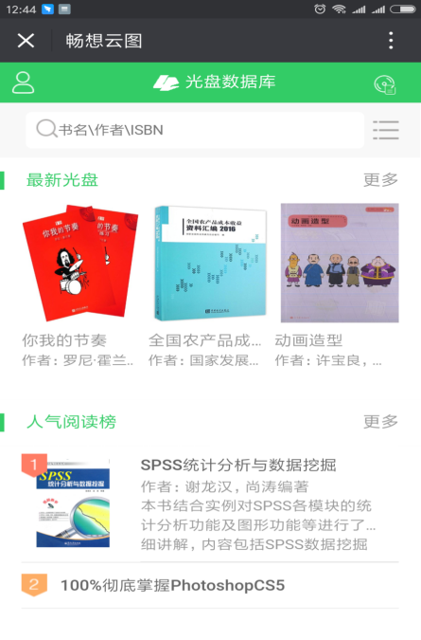

## 2、登录

首页的左上角点击小人头，进入登录页面；和pc端登录账号一致支持普通账号登录（注册账号）或者统一认证账号登录。

选择账号所属的图书馆，选择后输入账号点击登录。

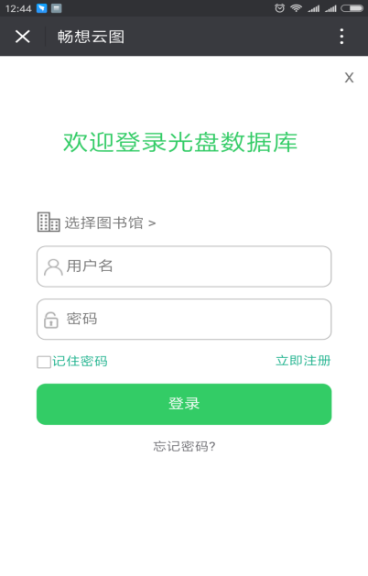

## 3、检索结果页面

首页检索框输入检索词进入查询，可以根据不同的检索字段条件（如：题名、isbn、作者等）进行模糊查询，检索结果可以根据出版时间、题名、制作时间进行升降序显示。

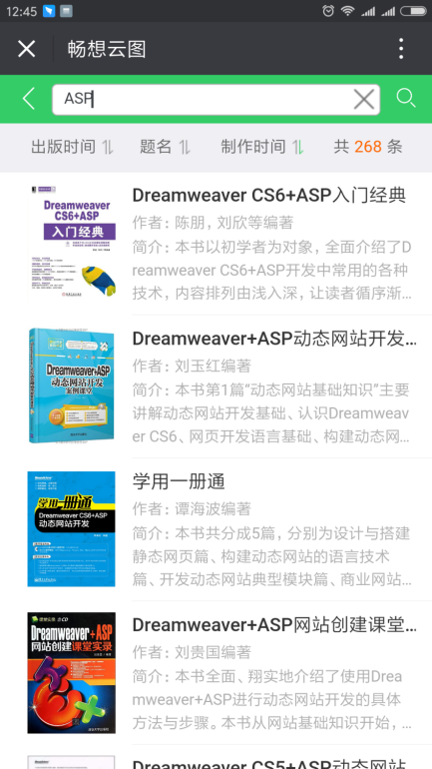

## 5、详细信息页面

在检索结果页点击资料进入资料的详情页，可以查看光盘文件、书目信息、简介、目录以及配套电子书阅读。

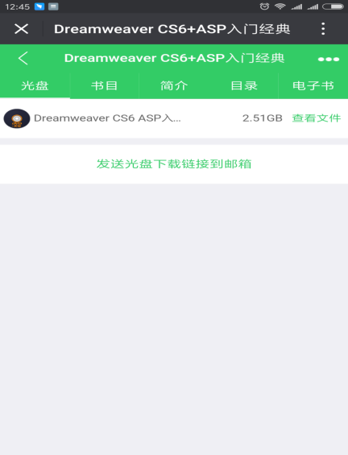

点击查看文件，进入资料的明细，查看光盘里单文件内容。

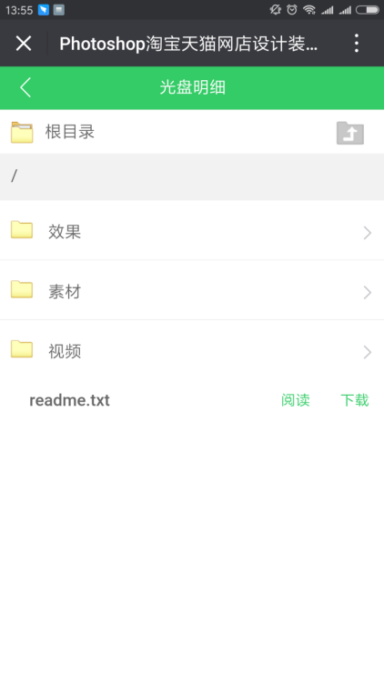

文件明细里的部分支持资源阅读、查看、收听和播放。



图片查看

视频播放